UJIAN TENGAH SEMESTER GANJIL
TAHUN AKADEMIK 2026/2027

Mata Kuliah : MATEMATIKA 1


Dosen Pengampu : Dairoh. S.Si., M.Sc.

Penyusun:
Muh. Raditya Alfajri (25090008) 1A

PRODI D4 TEKNIK INFORMATIKA
UNIVERSITAS HARKAT NEGERI
TAHUN AJARAN 2026/2027
JAWABAN:
NO.1 DERET TAYLOR
(A)
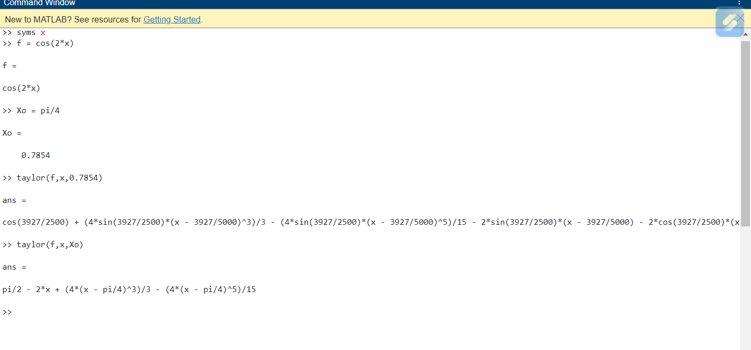

(B)
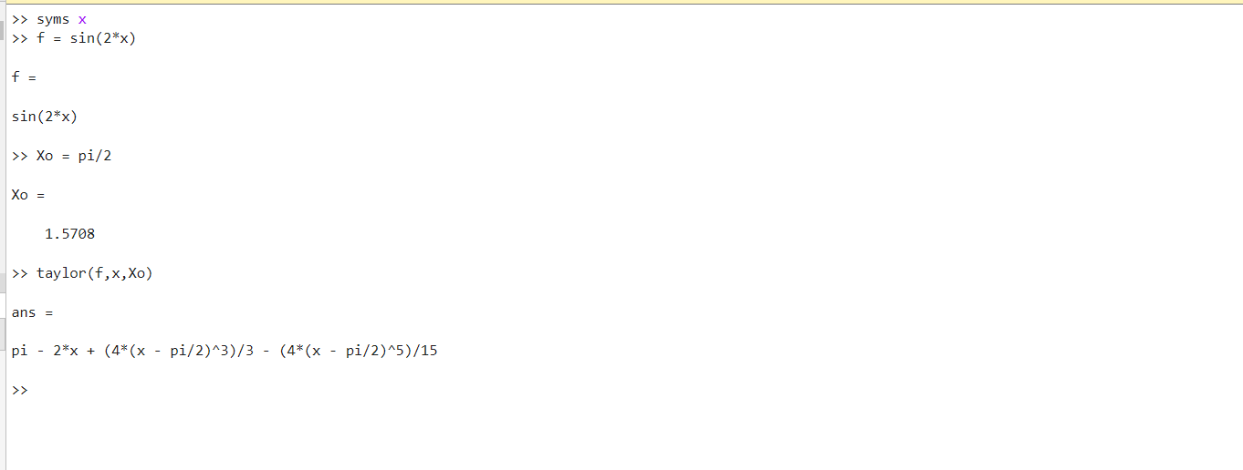

NO.2 DERET FOURIER
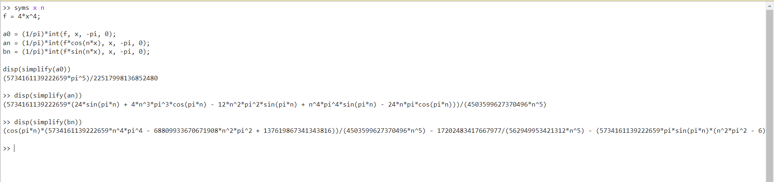
(A)

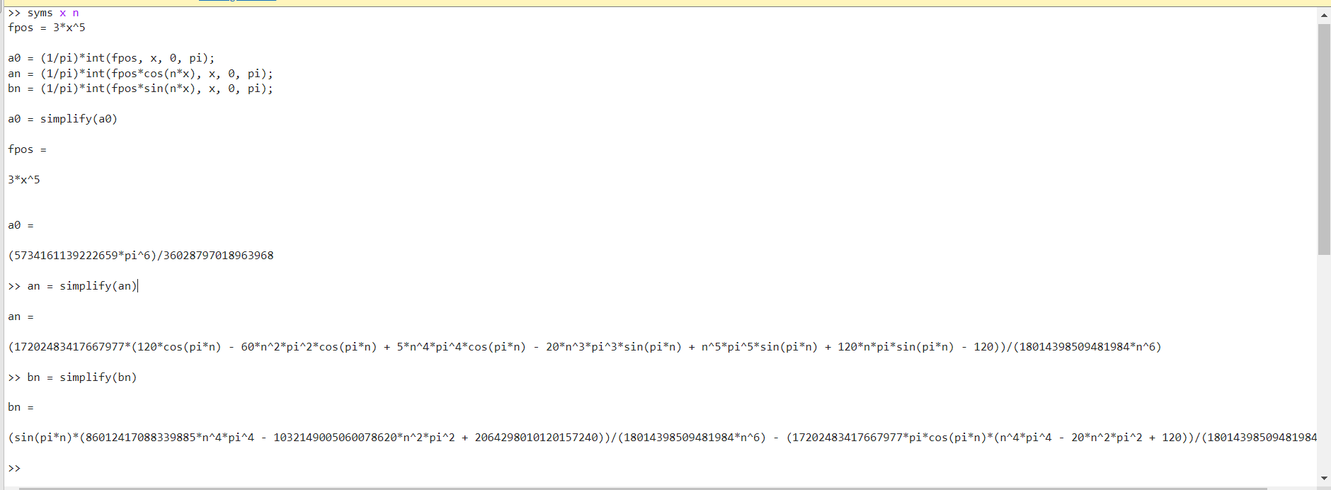
(B)

NO.3 GRAPH
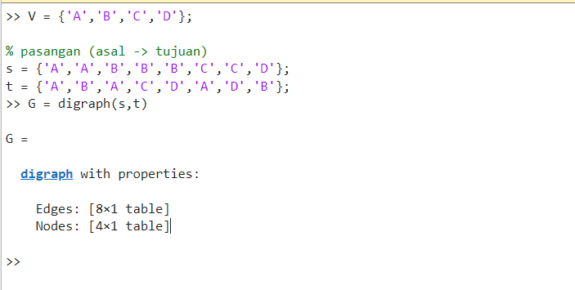
(A)

(B)
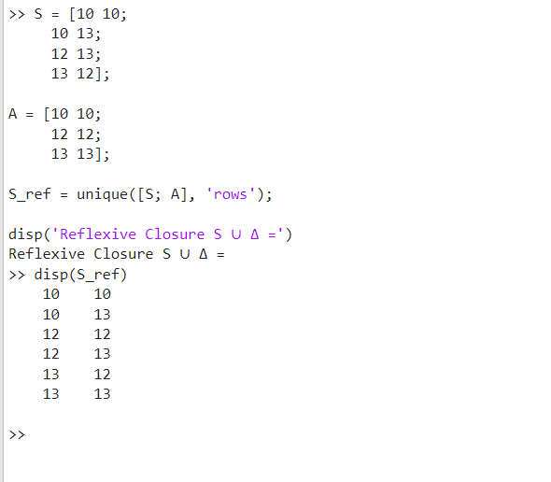

NO.4 GRAPH
(C)
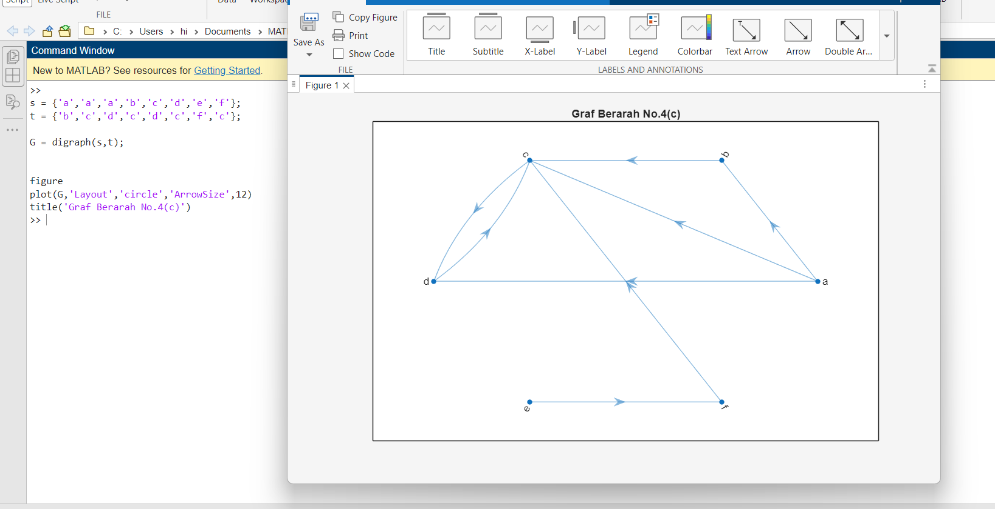
(D)
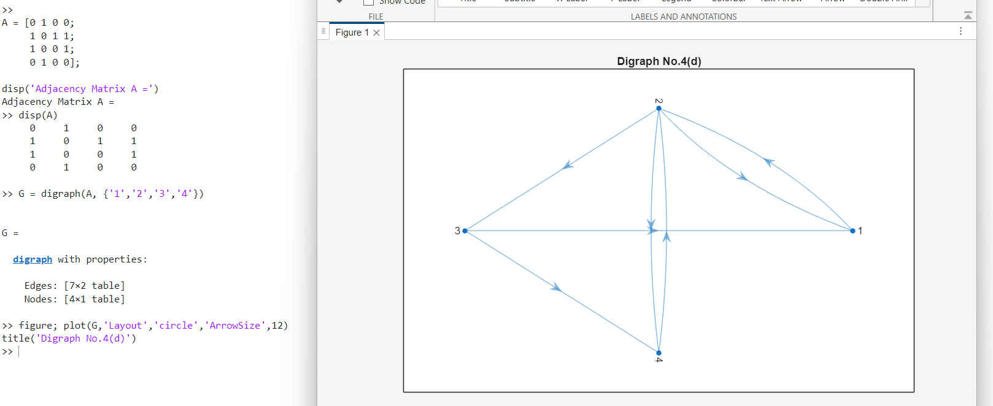

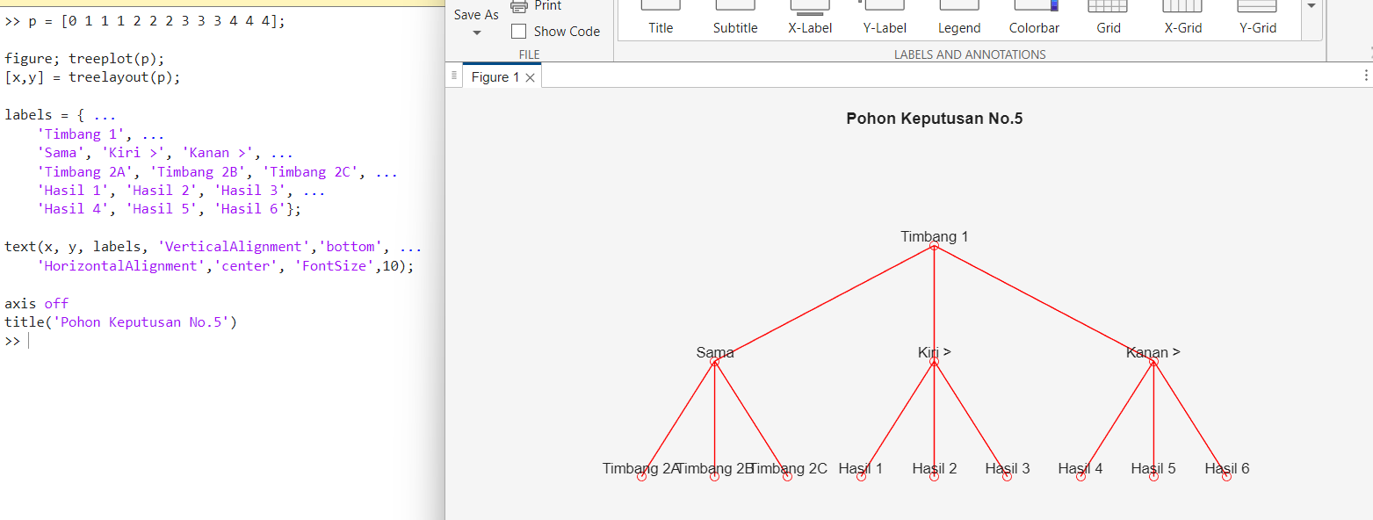
NO.5 TREE

NO.6 BOOLEAN
(A)
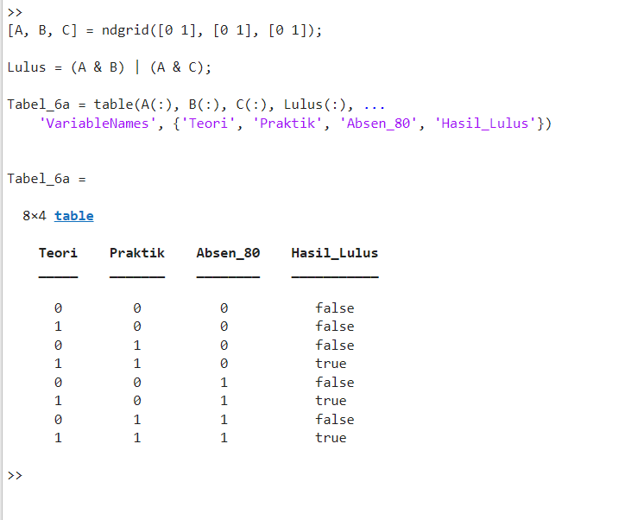
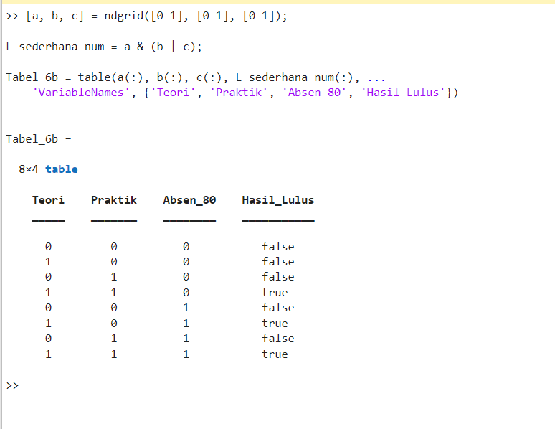
(B)

